Тематическое мероприятие
«4 ноября-День народного единства в России»
(фотоотчёт)
Подготовила и провела: Алфеева Т.И.,
воспитатель высшей квалификационной категории

Очень много слов на свете,
Как снежинок у зимы.
Но возьмём, к примеру, эти:
Слово «Я» и слово «МЫ»!
«Я» на свете одиноко,
В «Я» не очень много прока.
Одному или одной
Трудно справиться с бедой.
Слово «МЫ» сильней, чем «Я»,
Мы-семья, и мы друзья.
Мы-народ, и мы-едины,
Вместе мы непобедимы!

В старшей группе №10 "Колокольчик" прошло тематическое занятие, посвящённое Дню народного единства! Название праздника говорит само за себя: русский народ объединился перед опасностью и угрозой Родине, сплотился и избрал общую цель.
Воспитатель Алфеева Татьяна Ивановна рассказала детям о значимом историческом событии- победе народного ополчения во главе с Кузьмой Мининым и князем Дмитрием Пожарским над польскими захватчиками. Их подвиг считается в России олицетворением мужества и сплочённости народа.
Также дети узнали, какие народы проживают в России, рассмотрели их национальные костюмы. Воспитанница группы Александра прочитала стихотворение о празднике, которое выучила с мамой. Совместно с музыкальным руководителем, дети исполнили танец "Я гражданин России" и
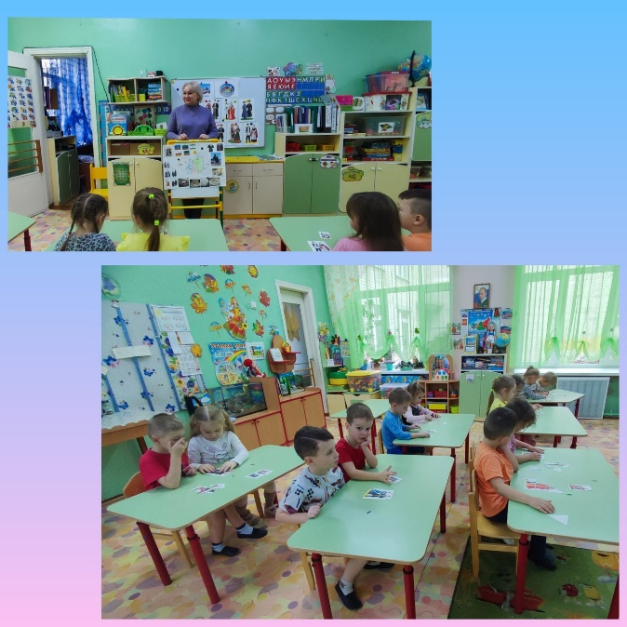
сыграли в русскую народную игру "Дударь". Занятие было направлено на решение задач патриотического воспитания детей и прошло в интересной игровой форме.

